Accessibility Report — checkin2faInvalidModal
Tarih: 01.04.2026 12:19 | Platform: ANDROID

Element ID | Page | Type | Label / Text | Value | Resource ID | Status | New Status
checkin2faInvalidModal_element_1 | MainActivity | ViewGroup | Invalid confirmation code |  |  | ID Yok | ID Eklenecek (Waiting Dev)
checkin2faInvalidModal_element_2 | MainActivity | ViewGroup | Resend Code |  |  | ID Yok | ID Eklenecek (Waiting Dev)
checkin2faInvalidModal_element_3 | MainActivity | ViewGroup | Continue |  |  | ID Yok | ID Eklenecek (Waiting Dev)
checkin2faInvalidModal_element_4 | MainActivity | EditText | 123 | 123 | undefinedconfirmationCode | Undefined ID | ID Eklenecek (Waiting Dev)
checkin2faInvalidModal_element_5 | MainActivity | ViewGroup |  |  | errorModalCloseIconTestId | ID Var

📸 Ekran Görüntüsü
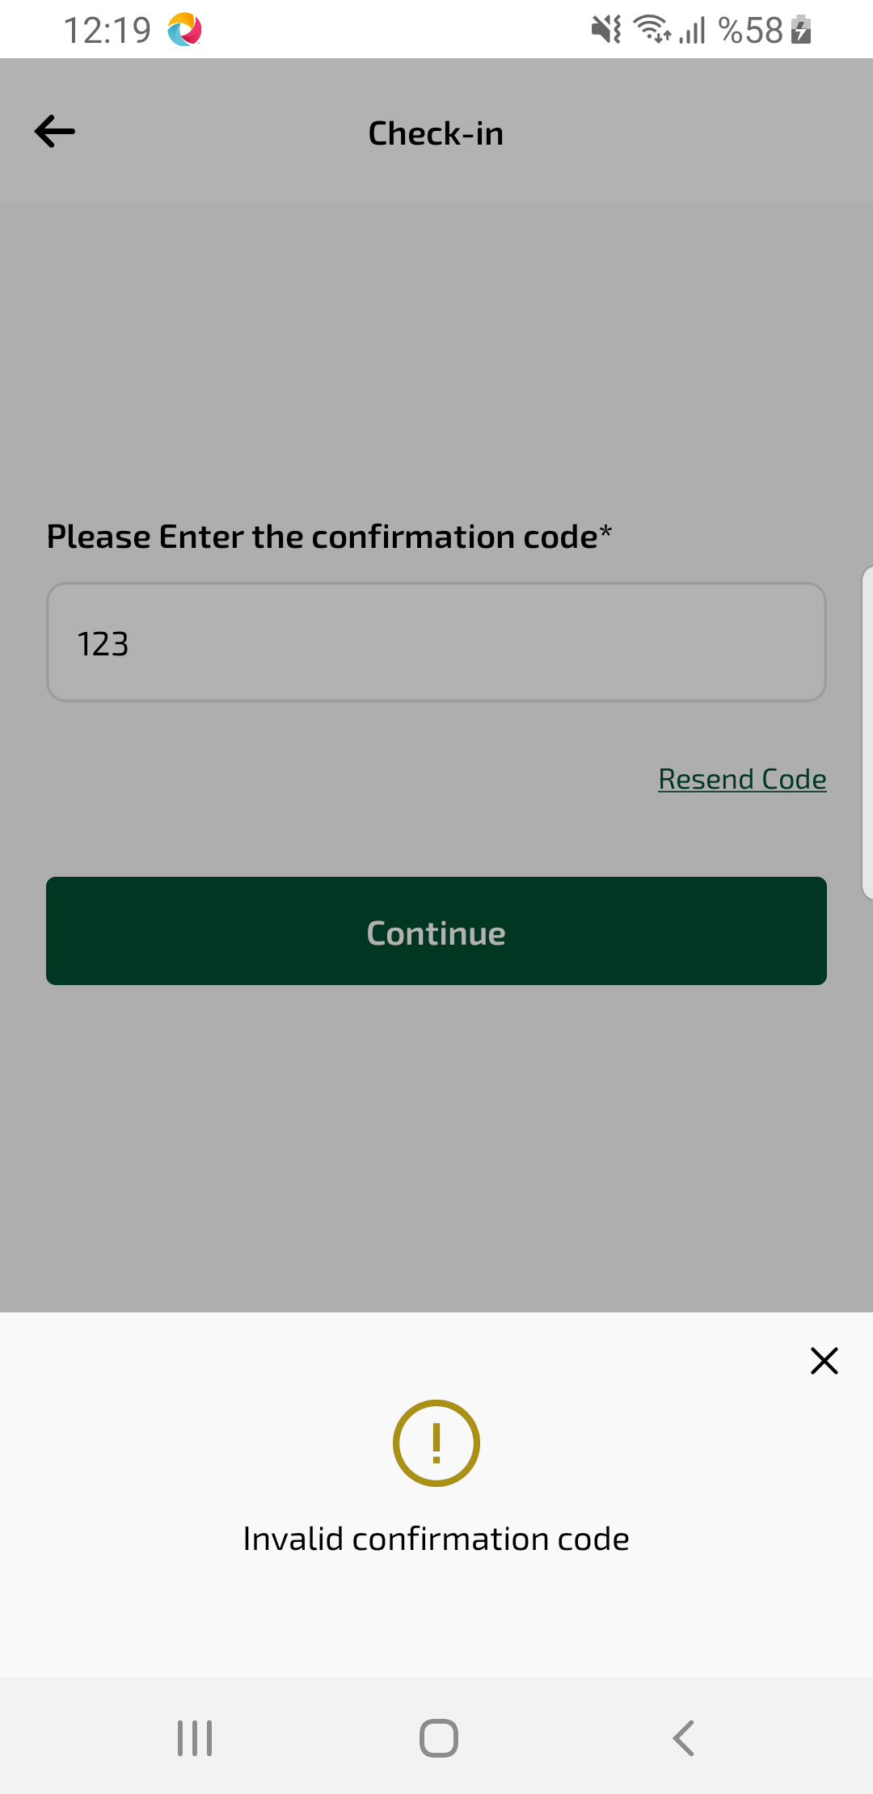
checkin2faInvalidModal sayfası ekran görüntüsü

